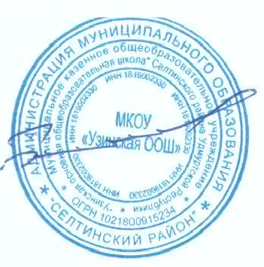
Утверждаю
Директор школы:_________

ПРОТОКОЛ
заседания жюри школьного этапа всероссийской олимпиады школьников в 8 классе
по физике (СИРИУС)
МКОУ « Узинской ООШ»
в 2022-2023 учебном году
« 29 » _сентября_ 2022 г.

Максимальный балл 30 б
№ | ФИО | кол-во баллов | статус
1 | Полянкин Станислав Тимурович | 11
2 | Суднева Юлия Александровна | 9
3 | Тарасова Ульяна Андреевна | 6
4 | Харина Дарья Алексеевна | 6
5 | Логачев Кирилл Михайлович | 5
6 | Горохова София Анатольевна | 5
7 | Кононова Светлана Александровна | 4
8 | Бортникова Полина Сергеевна | 4
9 | Виноградова Ксения Павловна | 2
10 | Шиляев Федор Юрьевич | 2
11 | Полянкин Даниил Николаевич | 1

Утверждаю
Директор школы:_________

ПРОТОКОЛ
заседания жюри школьного этапа всероссийской олимпиады школьников в 9 классе
по физике (СИРИУС)
МКОУ « Узинской ООШ»
в 2022-2023 учебном году
« 29 » _сентября_ 2022 г.

Максимальный балл 30 б
№ | ФИО | кол-во баллов | статус
1 | Харина Варвара Андреевна | 10
2 | Королев Кирилл Юрьевич | 8
3 | Гусев Руслан Александрович | 7
4 | Степанов Григорий Иванович | 6
5 | Степанов Тихон Иванович | 6
6 | Блинова Анастасия Александровна | 5
7 | Сентебова Елизавета Андреевна | 3
8 | Алексеева Елизавета Олеговна | 3
9 | Пашкина Софья Андреевна | 1
10 | Полянкина Татьяна Андреевна | 0
11 | Матвеева Дарья Николаевна | 0

Утверждаю
Директор школы:_________

ПРОТОКОЛ
заседания жюри школьного этапа всероссийской олимпиады школьников в 7 классе
по физике (СИРИУС)
МКОУ « Узинской ООШ»
в 2022-2023 учебном году
« 29 » _сентября_ 2022 г.

Максимальный балл 30 б
№ | ФИО | кол-во баллов | статус
1 | Шутов Илья Сергеевич | 12
2 | Батуев Лев Сергеевич | 7
3 | Главатских Ульяна Федоровна | 6
4 | Корепанова Анастасия Юрьевна | 6
5 | Максимов Валерий Владиславович | 5
6 | Королев Ярослав Семенович | 4
7 | Зинкина Анастасия Михайловна | 2
8 | Бармин Альберт Олегович | 2
9 | Батуева Ульяна Сергеевна | 0
10 | Королева Яна Валерьевна | 0

